论文标题（20号字体）
作者姓名
摘要：本文档为学生撰写论文提供了格式说明。作者必须遵循本文档中的说明。你可以将此文档作为指导说明，也可以当做模板，直接在文档中输入内容。摘要至少 200字，必须反映全文的核心内容，通常包括研究目的、方法、主要观点和结论。撰写时要明确文章目标，说明所用的具体方法，详细写出得到的结果和结论，并突出文章的创新点。语言要求简洁、准确、客观、逻辑性强。 总之，摘要应写有实质内容，不能太过抽象或空洞。避免使用诸如“此结果具有......意义和价值......”之类的评价性术语，也要避免使用诸如“本文”和“作者”之类的第一人称写作。定稿时要注意纠正语言错误，删除重复句子。

关键词：至少包括3个关键词或短语，用“,”分隔，应反映研究领域和主要特征

- 引言
本文档是一个模板。需要在此部分对论文进行介绍，然后开始写作。正文段落仅由标题、副标题、图像和公式分隔。输入论文时请遵循以下顺序：标题、作者、摘要、关键词、正文（包括图形和表格）、参考文献。
- 页面布局
遵守作业格式要求的简捷方法是，使用此文档作为模板，然后只需在其中输入文本即可。
- 页面布局
论文纸张页面必须使用 A4 尺寸，即宽 210 毫米（8.27 英寸）、长 297 毫米（11.69 英寸）。 边距设置如下：
• 顶部 = 19 毫米（0.75 英寸）
• 底部 = 43 毫米（1.69 英寸）
• 左右边距 = 14.32 毫米（0.56 英寸）
论文使用单栏格式。
- 页面样式
所有段落都必须缩进，两端对齐。
- 文本字体
整个文档使用宋体 或 simsun 字体。 由于特殊需要，可以使用其他字体类型。
字体大小如表 1 所示。
- 段落间距
- 9 磅（段前），3 磅（段后）用于一级标题
- 7.5 磅（段前），3 磅（段后）用于二级标题
- 6 磅（段前），3 磅（段后）用于三级标题
- 6 磅（段前），6 磅（段后）用于所有说明性文字，以及作者姓名
- 表格或图片后的主文本间距为 18 磅（段前），0 磅（段后）
- 其他内容为单倍行距
- 不要使用“回车”键来创建新的空段落或分隔主文本
- 标题和作者详细信息
标题使用 20号常规字体，作者姓名使用 12号常规字体，邮件地址使用 9 号Arial Regular 字体。

表1
论文字体大小
字体大小 | 字体（宋体 或 simsun 字体）
字体大小 | 常规 | 加粗 | 斜体
8 | 表格标题（小型大写字母），  图形标题，  参考文献 |  | 参考项（部分）
9 | 作者邮件地址（Arial 字体），  表格中的单元格 | 摘要正文 | 摘要标题（也是粗体）
10 | 1 级标题（小型大写字母），  段落 |  | 2 级标题，  3级标题
12 | 作者姓名
20 | 标题
所有标题和作者详细信息使用单列格式，并且必须居中。
- 章节标题
不应使用超过 3 级标题以外的标题。所有标题使用 10号字体。
- 1 级标题：1 级标题需要居中并使用大写罗马数字进行编号，参见本文档中的标题“III. 页面样式”。“参考文献”作为一级标题，不需要编号。
- 2级标题：2级标题必须为斜体、左对齐，并使用大写字母加句点进行编号，参见标题“C. 章节标题”。
- 3级标题：3级标题必须缩进、斜体，并用阿拉伯数字编号，后跟右括号。3 级标题必须以冒号结尾。 正文紧跟在三级标题之后，本段就是以 3 级标题开头的。
- 图表
图表必须居中。
图形可以是全彩色的。图形不得使用点画填充图案，因为这些点可能无法正确复制粘贴。请仅使用纯色填充颜色，因为纯色在屏幕和黑白打印上的对比度显示良好，如图 1 所示。
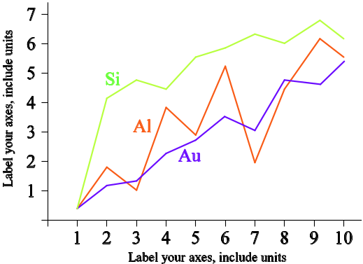
标出横轴，包括单位
标出纵轴，包括单位
图 1 折线图使用的颜色在屏幕和黑白打印件上都形成鲜明对比
图2显示了不合格的低分辨率图像的示例，而图3显示了具有足够分辨率的图像的示例。检查分辨率是否能够显示图中的重要细节。
- 图片标题
图片必须使用阿拉伯数字编号。 图片标题使用 8 号常规字体。 单行标题（如图 2）必须居中，而多行标题必须对齐（如图 1）。带有图号的标题必须放在相关图之后，如图 1 所示。
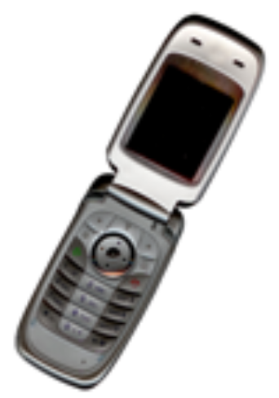
图 2 不合格的低分辨率图像示例
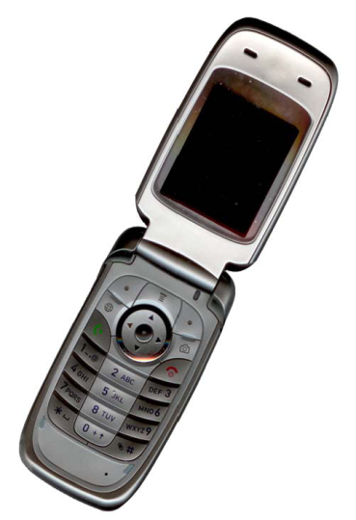
图 3 合格的分辨率的图像示例
- 表格标题
表格必须使用大写罗马数字进行编号。表格标题必须居中，并采用 8号常规字体和小型大写字母。 带有表格编号的标题必须放在相关表格之前，如表 1 所示。
- 页码和页眉
页码应按照特定的页面编号格式，页眉应以 10 号常规字体放置在每页顶部。

- 缩写词与首字母缩略词
首次在文本中使用缩写词和首字母缩略词时要写明意思，即使缩略词已在摘要中进行说明。 除必要情况外，不要在标题中使用缩写词。
- 参考文献
参考文献部分的标题不得进行编号。所有参考文献使用 8 号字体。请使用常规和斜体样式来区分不同的内容，如参考文献部分所示。 用方括号对参考文献进行连续编号（例如 [1]）。
当引用参考文献时，请仅使用文献编号，如[2]。 请勿使用“参考 [3]”或“参考文献 [3]”，除非是放在句子的开头，例如 “参考文献[3]显示……”。 多个参考文献均用单独的括号进行编号（如 [2]、[3]、[4]–[6]）。
参考文献部分中显示的不同类别的参考文献示例包括：
- [1]为参考一本书的示例
- [2]为参考系列书的示例
- [3]为参考期刊文章的示例
- [4] 为参考会议论文的示例
- [5] 为参考专利的示例
- [6] 为参考网站的示例
- [7] 为参考网页的示例
- [8] 为参考数据手册的示例
- [9] 为参考数据表的示例
- [10] 为参考硕士论文的示例
- [11] 为参考技术报告的示例
- [12] 为参考IEEE 标准的示例
参考文献
- S. M. Metev and V. P. Veiko, Laser Assisted Microtechnology, 2nd ed., R. M. Osgood, Jr., Ed. Berlin, Germany: Springer-Verlag, 1998.
- J. Breckling, Ed., The Analysis of Directional Time Series: Applications to Wind Speed and Direction, ser. Lecture Notes in Statistics. Berlin, Germany: Springer, 1989, vol. 61.
- S. Zhang, C. Zhu, J. K. O. Sin, and P. K. T. Mok, “A novel ultrathin elevated channel low-temperature poly-Si TFT,” IEEE Electron Device Lett., vol. 20, pp. 569–571, Nov. 1999.
- M. Wegmuller, J. P. von der Weid, P. Oberson, and N. Gisin, “High resolution fiber distributed measurements with coherent OFDR,” in Proc. ECOC’00, 2000, paper 11.3.4, p. 109.
- R. E. Sorace, V. S. Reinhardt, and S. A. Vaughn, “High-speed digital-to-RF converter,” U.S. Patent 5 668 842, Sept. 16, 1997.
- (2002) The IEEE website. [Online]. Available: http://www.ieee.org/
- M. Shell. (2002) IEEEtran homepage on CTAN. [Online]. Available: http://www.ctan.org/tex-archive/macros/latex/contrib/supported/IEEEtran/
- FLEXChip Signal Processor (MC68175/D), Motorola, 1996.
- “PDCA12-70 data sheet,” Opto Speed SA, Mezzovico, Switzerland.
- A. Karnik, “Performance of TCP congestion control with rate feedback: TCP/ABR and rate adaptive TCP/IP,” M. Eng. thesis, Indian Institute of Science, Bangalore, India, Jan. 1999.
- J. Padhye, V. Firoiu, and D. Towsley, “A stochastic model of TCP Reno congestion avoidance and control,” Univ. of Massachusetts, Amherst, MA, CMPSCI Tech. Rep. 99-02, 1999.
- Wireless LAN Medium Access Control (MAC) and Physical Layer (PHY) Specification, IEEE Std. 802.11, 1997.

